***Dogo Argentino – Cruzamientos (Constanza Marchissio y Agustina Alfonso 3° 2°)***

BULLDOG INGLÉS + BULL TERRIER = PERRO DE CAZA CORDOBÉS

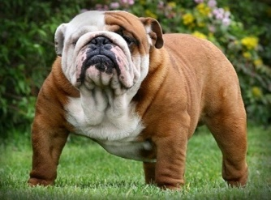 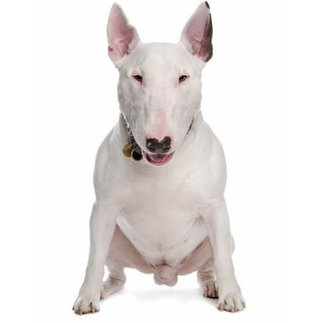 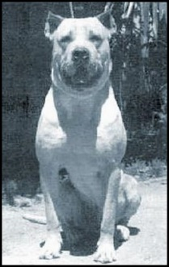

Fuerza y valor Agilidad y musculatura

PERRO DE CAZA CORDOBÉS + MASTÍN DELOS PIRINEOS = ¿? – SIN NOMBRE

 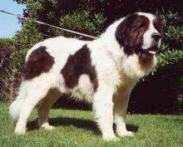 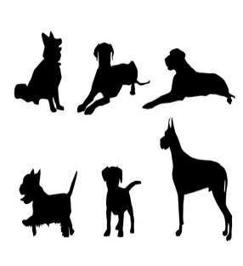

Color blanco de su manto y fuerza

PERRO DE CAZA CORDOBÉS + GRAN DANÉS = ¿?- SIN NOMBRE

 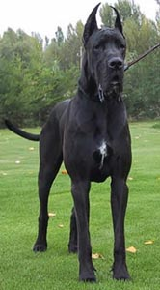 

Gran alzada y mansedumbre

PERRO DE CAZA CORDOBÉS + DOGO DE BURDEOS = ¿?- SIN NOMBRE

 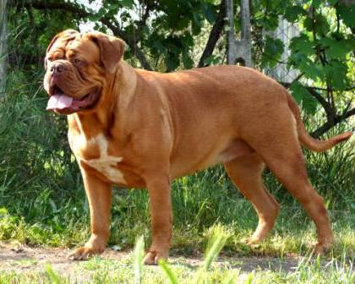 

Potencia de mordida

PERRO DE CAZA CORDOBÉS + POINTER (OLFATO Y CARÁCTER ALFABLE) = ¿? – SIN NOMBRE

 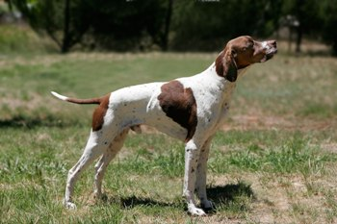 

PERRO DE PELEA CORDOBÉS + GALGO IRLANDÉS =

 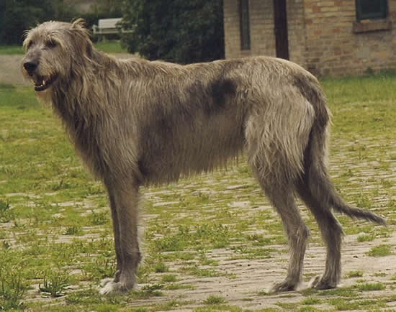

Su altura y rusticidad

LUEGO DE VARIOS CRUZAMIENTOS, OBTUVIERON AL DOGO ARGENTINO:

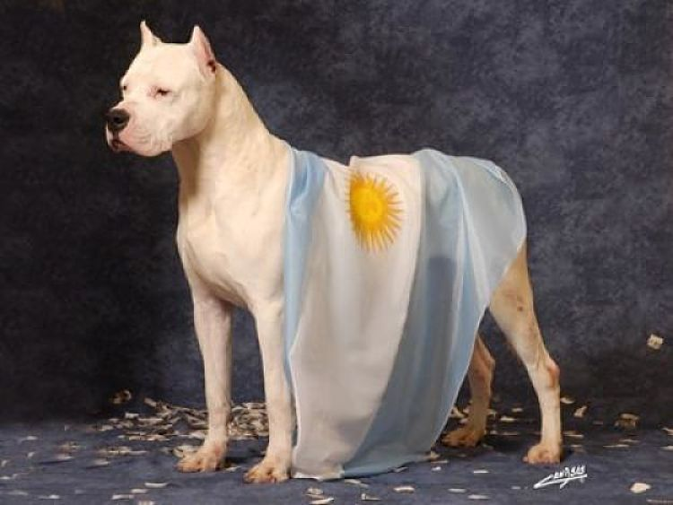

* Resistente y robusto, de estructura maciza y majestuosa y de color blanco para distinguirlo en el monte.
* Cabeza grande con cráneo macizo y hocico largo que le permite respirar fácilmente al morder y atrapar la presa.